**Cовместный спортивный праздник**

**между старшими дошкольниками и младшими школьниками**

**«Победная весна»**

Работа нашего ДОУ по взаимодействию с социумом, проводится систематически, в разных направлениях. Активно ведется работа в физкультурно – оздоровительной деятельности. И вот, в очередной раз наши ребята, воспитанники группы № 11 «Домовята» с дружеским спортивным визитом посетили среднюю образовательную школу № 49. Под руководством инструктора по физической культуре МБДОУ города Иркутска детского сада № 161 Разуваевой Оксаны Александровны и учителя физической культуры МБОУ СОШ города Иркутска № 49 Кривошеиной Анны Андреевны, 12 мая 2017 года был организован совместный спортивный праздник «Победная весна», посвященный празднованию Дня Победы в ВОВ.

Дружеская встреча состоялась в школьном спортивном зале. Дошколят, конечно, он впечатлил своим простором и высокими потолками.

Спортивное мероприятие началось с торжественного построения и приветствия. Команды представили свое название, девиз, эмблему. Под музыкальное сопровождение была проведена разминка. И начались….. интересные, захватывающие дух, военно – спортивные испытания. Свою ловкость дети проявили в эстафетах: «боевая тревога» с гранатой в руках; «снаряды к бою», «снайперы», «саперы». Ум и сноровка помогли отгадать военные загадки, и зашифрованные слова. А затем весело и дружно поиграли в подвижную игру «На границе».

Встреча 1 «А» класса с названием «Мечта» и группы детского сада с названием «Жемчужинки» прошла на высоком эмоциональном уровне, с позитивным настроением. Дети получили истинное удовольствие. Такие встречи планируем проводить регулярно.

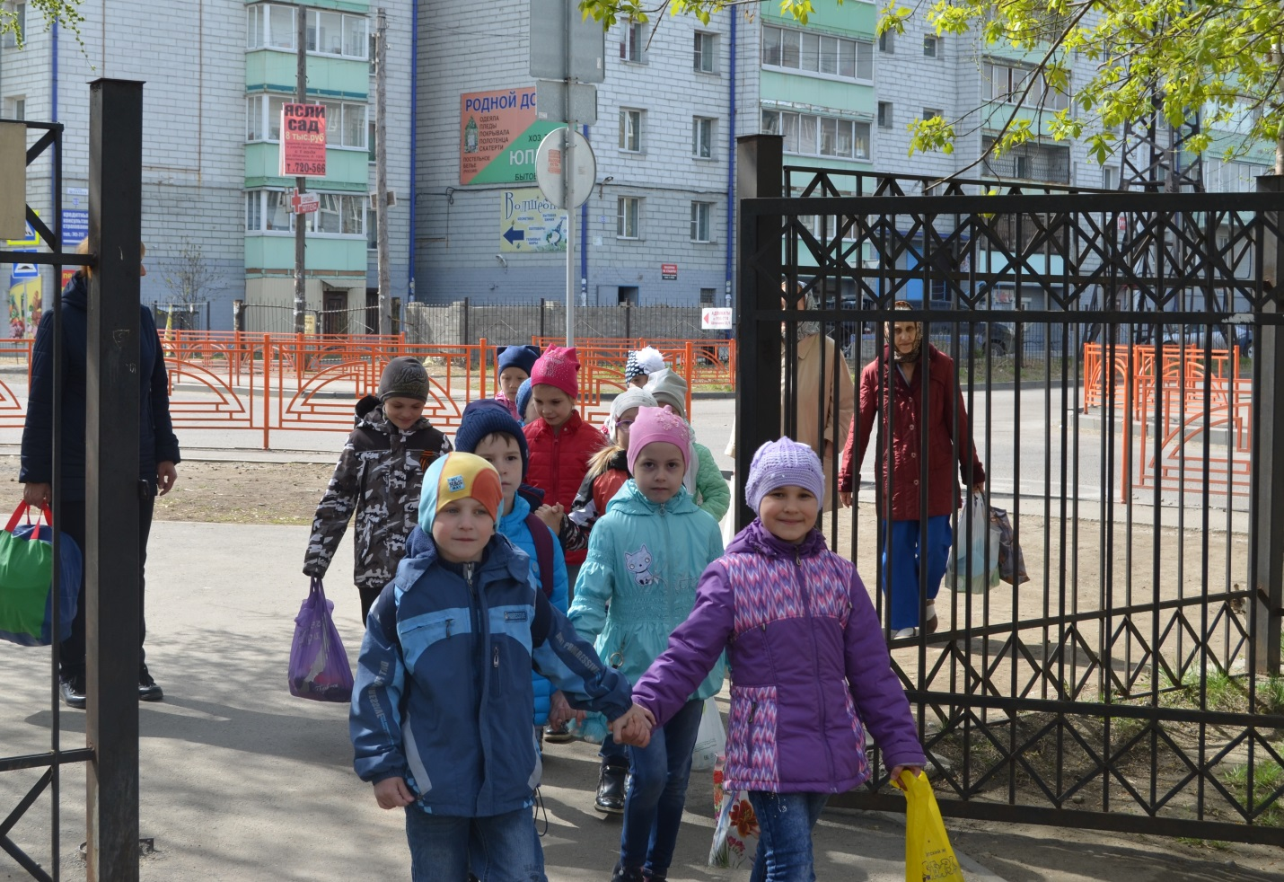

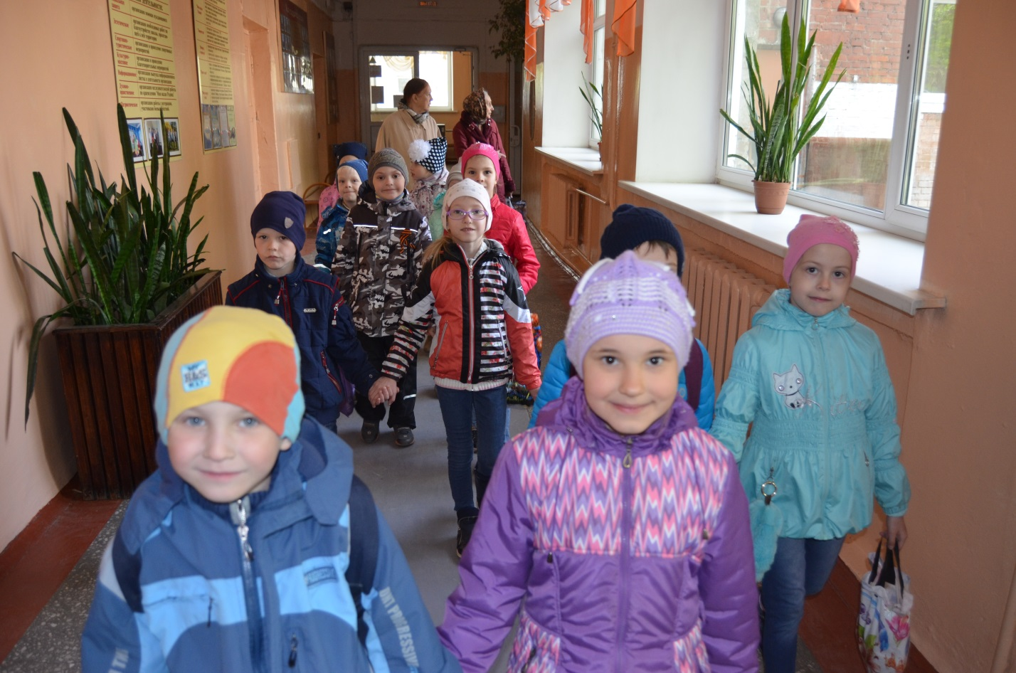

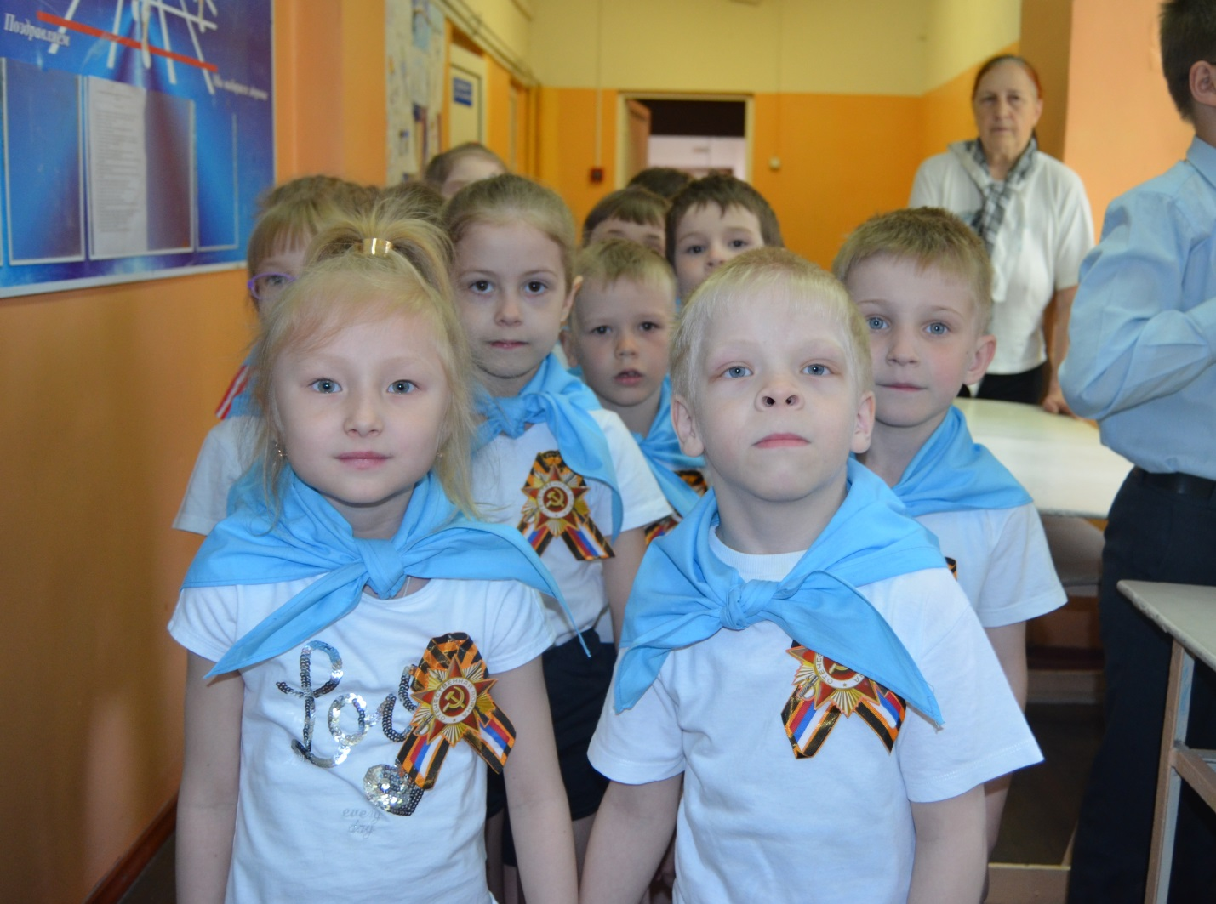

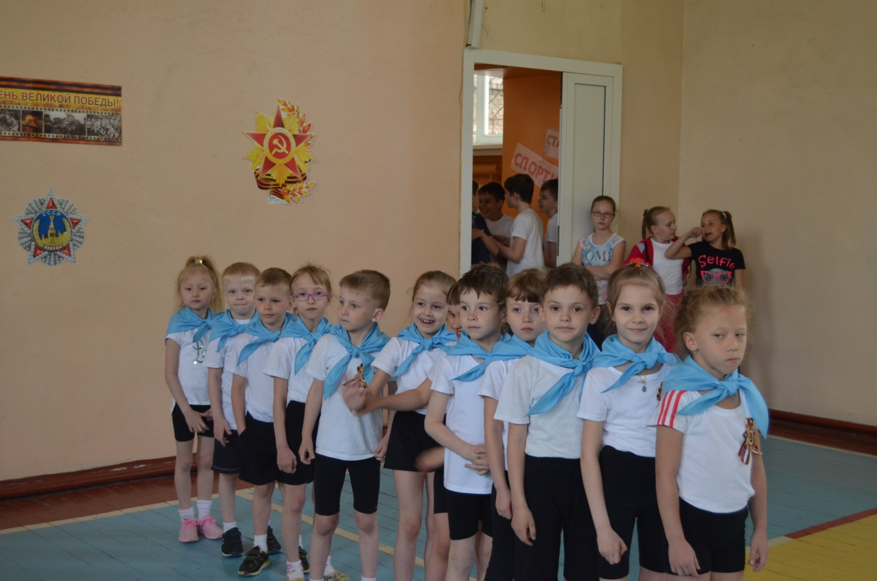

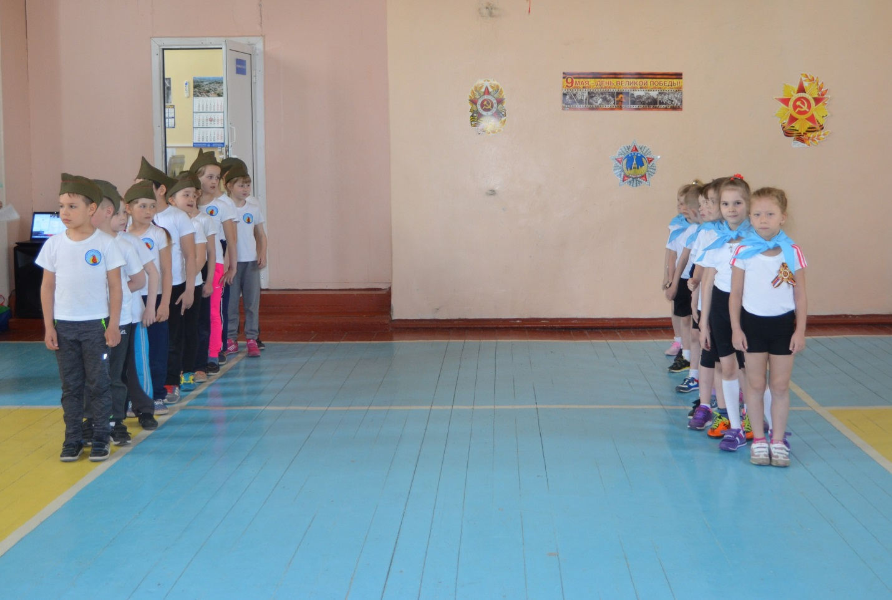

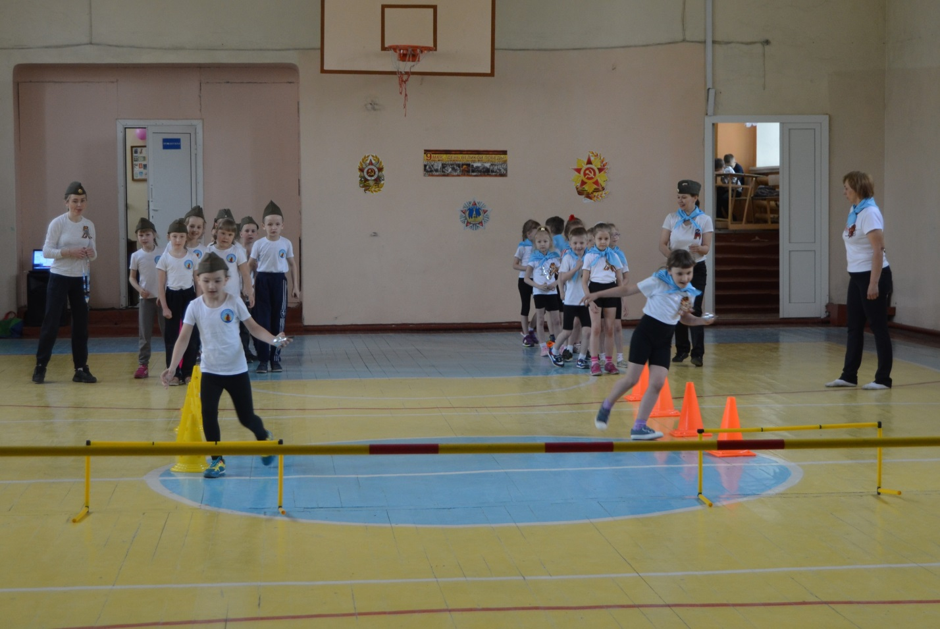

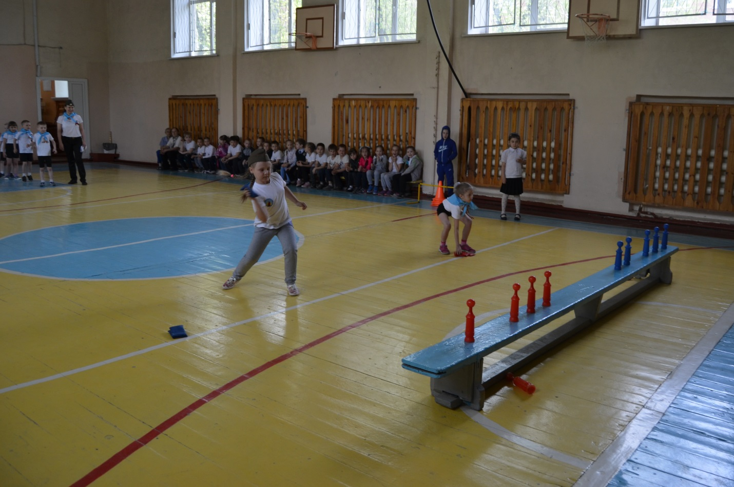

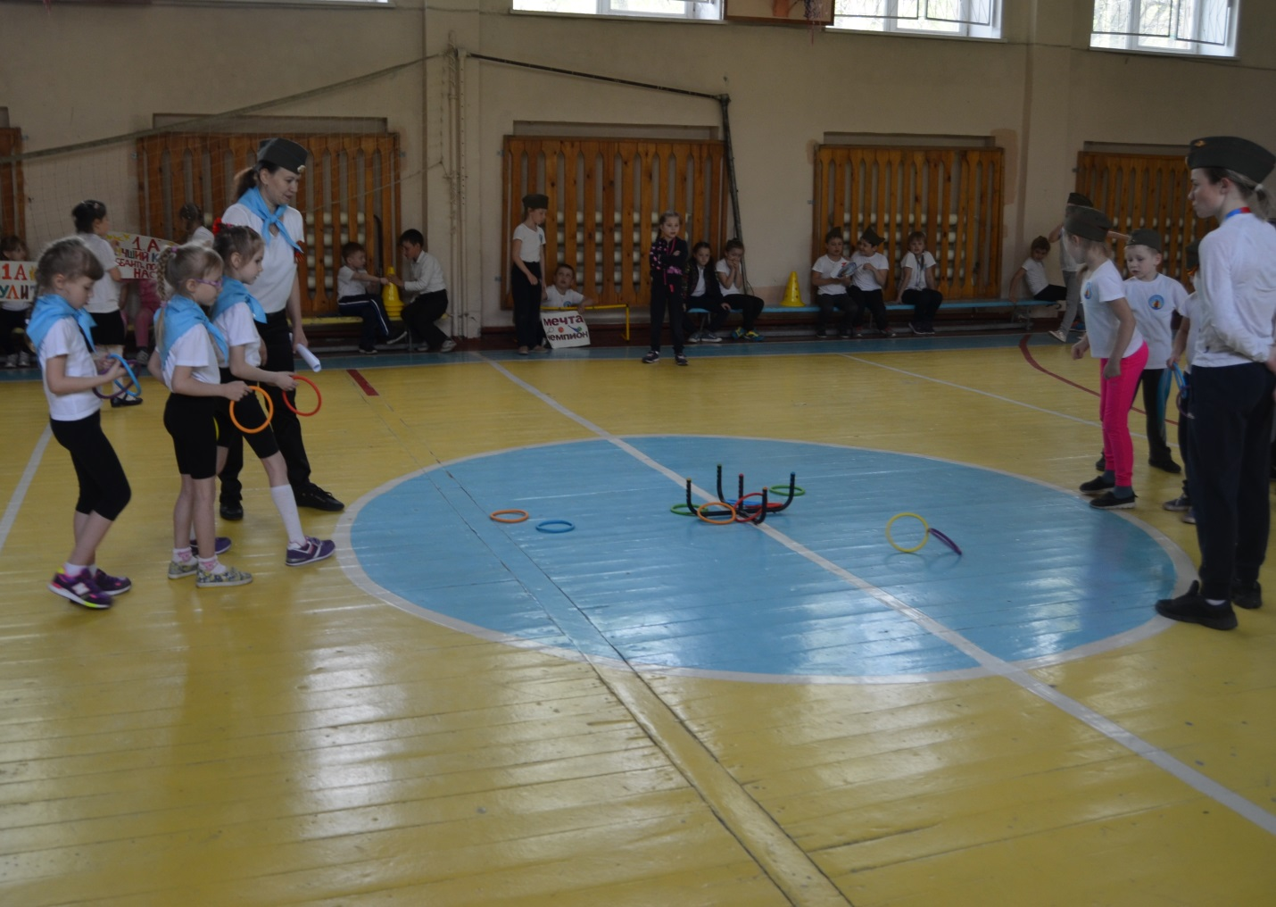

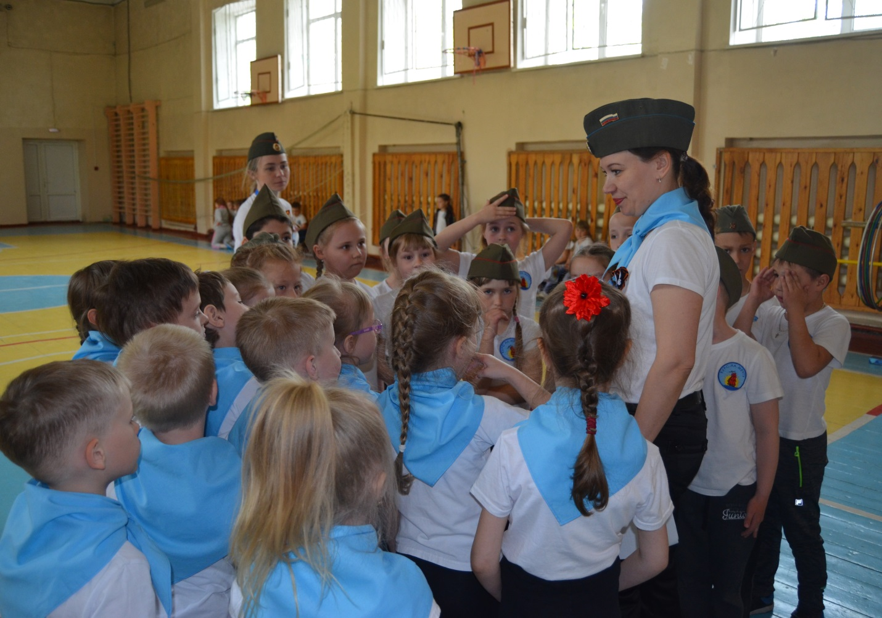

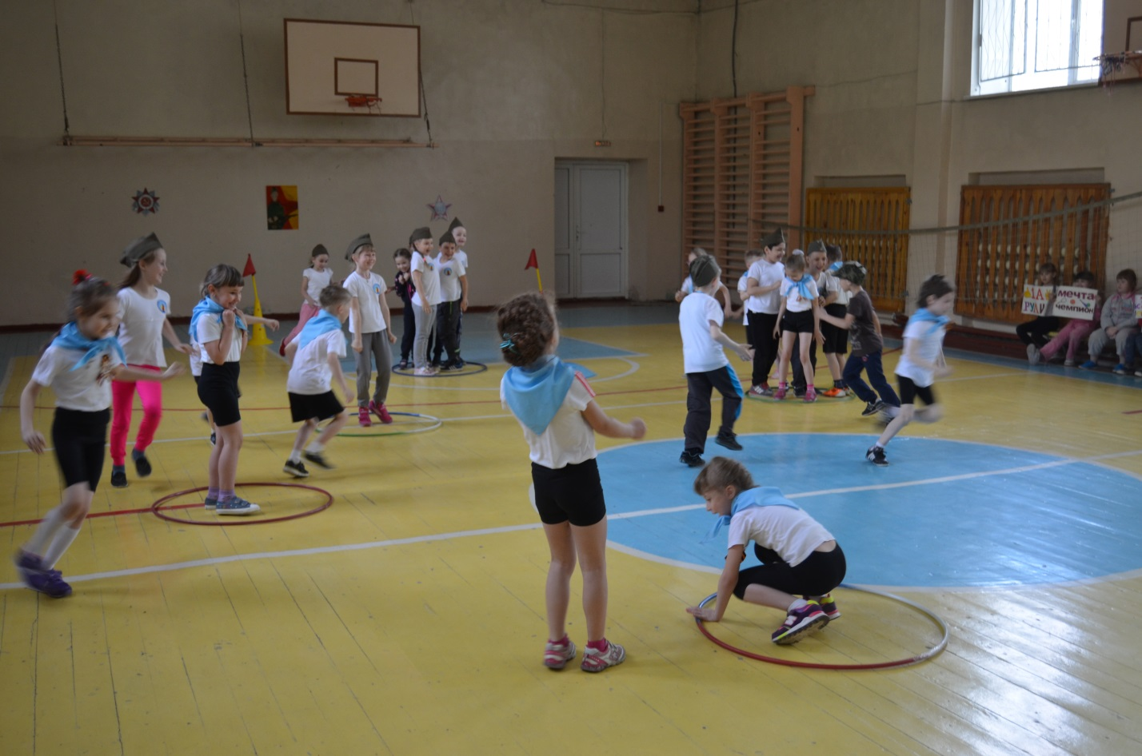

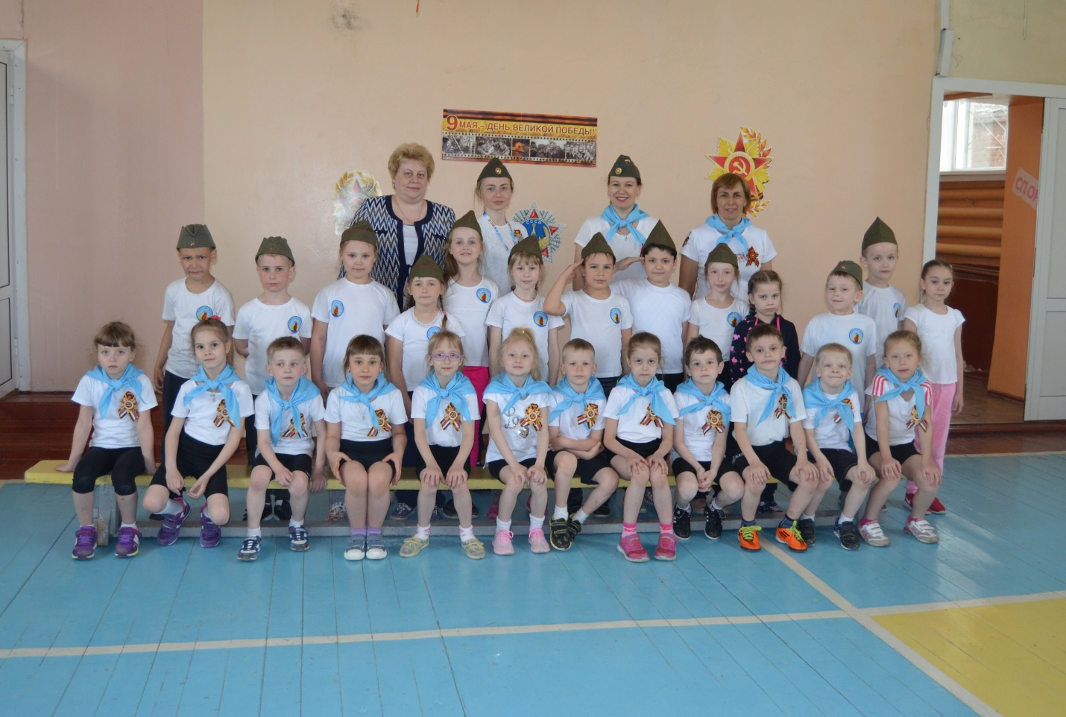

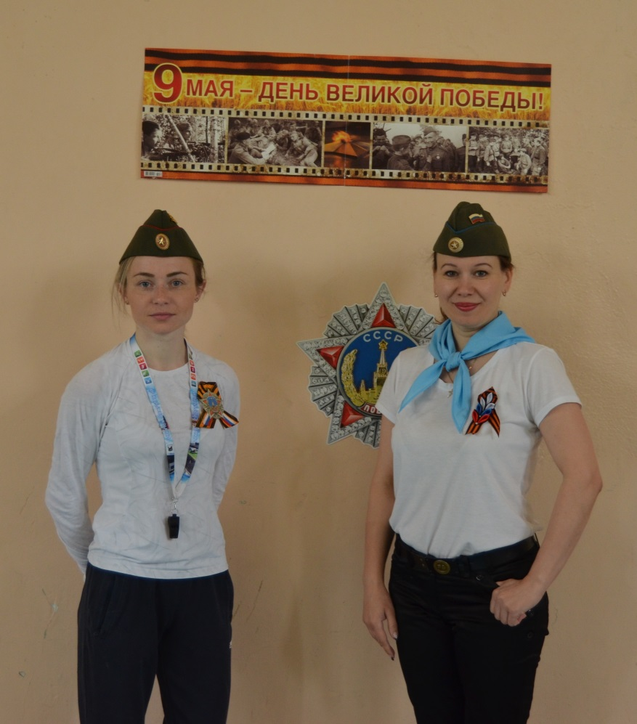

*Инструктор по физической культуре*

*МБДОУ г. Иркутска № 161*

*Разуваева Оксана Александровна*